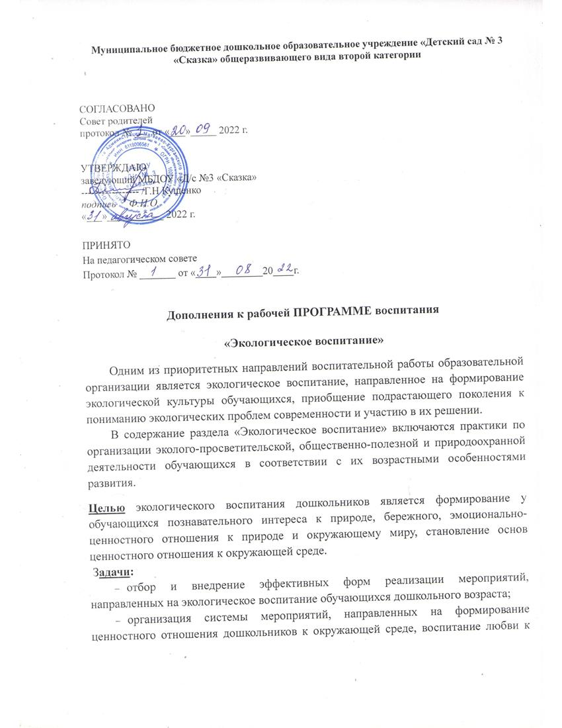

- природе родного края, бережного отношения к растениям, животным и другим природным объектам;
- создание условий для реализации мероприятий, направленных на формирование у дошкольников познавательного интереса к вопросам экологии, представления о значении природы в жизни человека.
Формы организации деятельности обучающихся:
- Специально подготовленные занятия:
- тематические занятия по экологической тематике;
- экскурсии;
- природоохранные акции;
- экологические праздники.
2. Совместная деятельность дошкольников и воспитателя:
- беседы воспитателя с детьми о природе, животных, растениях;
- рассказы об особенностях ухода за животными;
- познавательные игры и викторины;
- рисование и конструирование;
- наблюдение за объектами природы, природными явлениями;
- ответы на вопросы детей;
- обсуждение прочитанных книг, просмотренных документальных фильмов, сериалов и мультфильмов о природе;
- работа в живом уголке;
- подготовка к экологическим праздникам и т.д.
  - Самостоятельная работа детей, подразумевающая применение полученных дошкольниками экологических знаний на практике:
- самостоятельно (но под присмотром воспитателя) поливать цветы, кормить животных в живом уголке, собирать гербарии или коллекции.
Показателями эффективности реализуемых форм организации деятельности обучающихся дошкольного звена являются:
- проявление обучающимися познавательного интереса к природе, наблюдательности за природными объектами, сезонными изменениями в природе;
- сформированное у обучающихся представление о значении природы в жизни человека, основных направлениях природоохранной деятельности;
- сформированные у дошкольников предпосылки системы ценностных отношений к природе и окружающему миру.

Перечень методических материалов используемых в рамках реализации
экологического воспитания дошкольников

№ п/п | Наименование материала | Сведения об авторе-составителе | Информационные ресурсы
1. | Программа экологического воспитания в детском саду | С. Н. Николаева. «Юный эколог» | программа«Юный эколог»  одобрена Экспертным  советом Министерства общего среднего и профессионального образования РФ.  Образовательная программа «Приобщение детей к истокам русской народной культуры» О.Л. Князевой рассчитана на работу с детьми младшего и старшего дошкольного возраста – с 2 до 7 лет.  Методический совет МБУДО «ЦДТ» с правами экспертного протокол от 02.09.2020 № 2
2. | Образовательная программа | Князева О.Л. Маханева М.Д. «Приобщение детей к истокам русской  народной культуры».
3. | Дополнительная общеобразовательная программа естественно-научных представлений «Юный эколог» | Ромашкина И.Г.  педагог дополнительного образования  МБУДО «ЦДТ»

Календарный план мероприятий
по экологическому воспитанию дошкольников

№ п/п | Наименование мероприятия | Сроки проведения мероприятия | Рекомендуемые формы организации мероприятия
 | Всемирный день мира | 1 сентября | Беседа, викторина, выставка рисунков
 | Всемирный день журавля | 10 сентября | Экологический праздник, устный журнал, мастер-класс по изготовлению фигурки журавля в технике оригами
 | Всемирный день защиты животных | 4 октября | Беседа, викторина, выставка творческих работ с изображением животных, занесённых в Красную Книгу
 | Синичкин день | 12 ноября | Изготовление и развешивание кормушек, выставка творческих работ с изображением зимующих птиц
 | Всероссийская акция «Покормите птиц зимой!» | ноябрь - февраль | Регулярная подкормка птиц, наблюдение за птицами, прилетающими на кормушку
 | Международный день домашних животных | 30 ноября | Беседа, викторина, устный журнал, выставка рисунков и фотографий с изображением домашних питомцев
 | Всемирный день защиты морских млекопитающих (День кита) | 19 февраля | Беседа, викторина, устный журнал, выставка рисунков с изображением морских млекопитающих
 | Всемирный день кошек | 1 марта | Беседа, викторина, устный журнал, выставка рисунков и фотографий с изображением кошек
 | Международный день леса | 21 марта | Беседа, викторина, экологический праздник, посадка саженцев деревьев и кустарников
 | Всемирный день водных ресурсов | 22 марта | Беседа, викторина, экологический флешмоб
 | Международный день птиц | 1 апреля | Изготовление и развешивание скворечников, театрализованное представление
 | Всемирный день здоровья | 7 апреля | Беседа, викторина, спортивно-экологический праздник
 | Международный день Земли | 22 апреля | Экологический праздник, экосубботник, викторина, выставка творческих работ
 | Всемирный день Солнца | 3 мая | Познавательная игра, экологический праздник
 | Международный день защиты детей | 1 июня | Конкурсно-игровая программа, конкурс рисунков на асфальте
 | Всемирный день охраны окружающей среды  (День эколога) | 5 июня | Экологический праздник, викторина, посвящение в «Эколята»
 | Всемирный день китов и дельфинов | 23 июля | Беседа, викторина, устный журнал, выставка творческих работ с изображением китов и дельфинов
 | Международный день тигра | 29 июля | Беседа, викторина, устный журнал, выставка творческих работ с изображением тигров

В рамках организации деятельности по экологическому воспитанию дошкольников в течение года организовать участие обучающихся в различных экологических мероприятиях, ежегодно проводимых на региональном и федеральном уровнях:
- региональный этап Всероссийской детской акции «С любовью к России мы делами добрыми едины» (март – май);
- региональный этап Всероссийского конкурса на лучший стенд (уголок) «Эколята – Дошколята» (апрель – май);
- региональный этап Всероссийского фестиваля «Праздник Эколят – молодых защитников природы» (сентябрь – октябрь);
- Всероссийский экологический субботник «Зелёная Россия» (сентябрь);
- Всероссийский экомарафон «Сдай макулатуру – спаси дерево!» (сентябрь – октябрь);
- Всероссийский урок «Эколята – молодые защитники природы» (ноябрь);
- Всероссийская олимпиада «Эколята – молодые защитники природы» (ноябрь).

